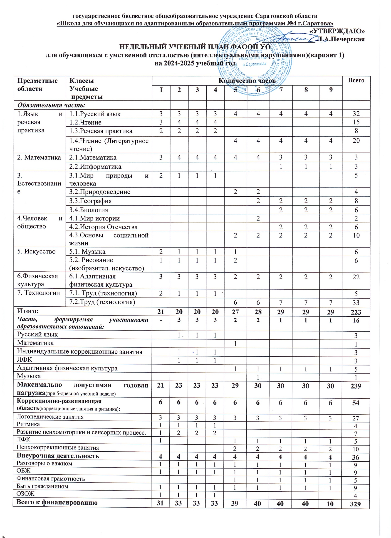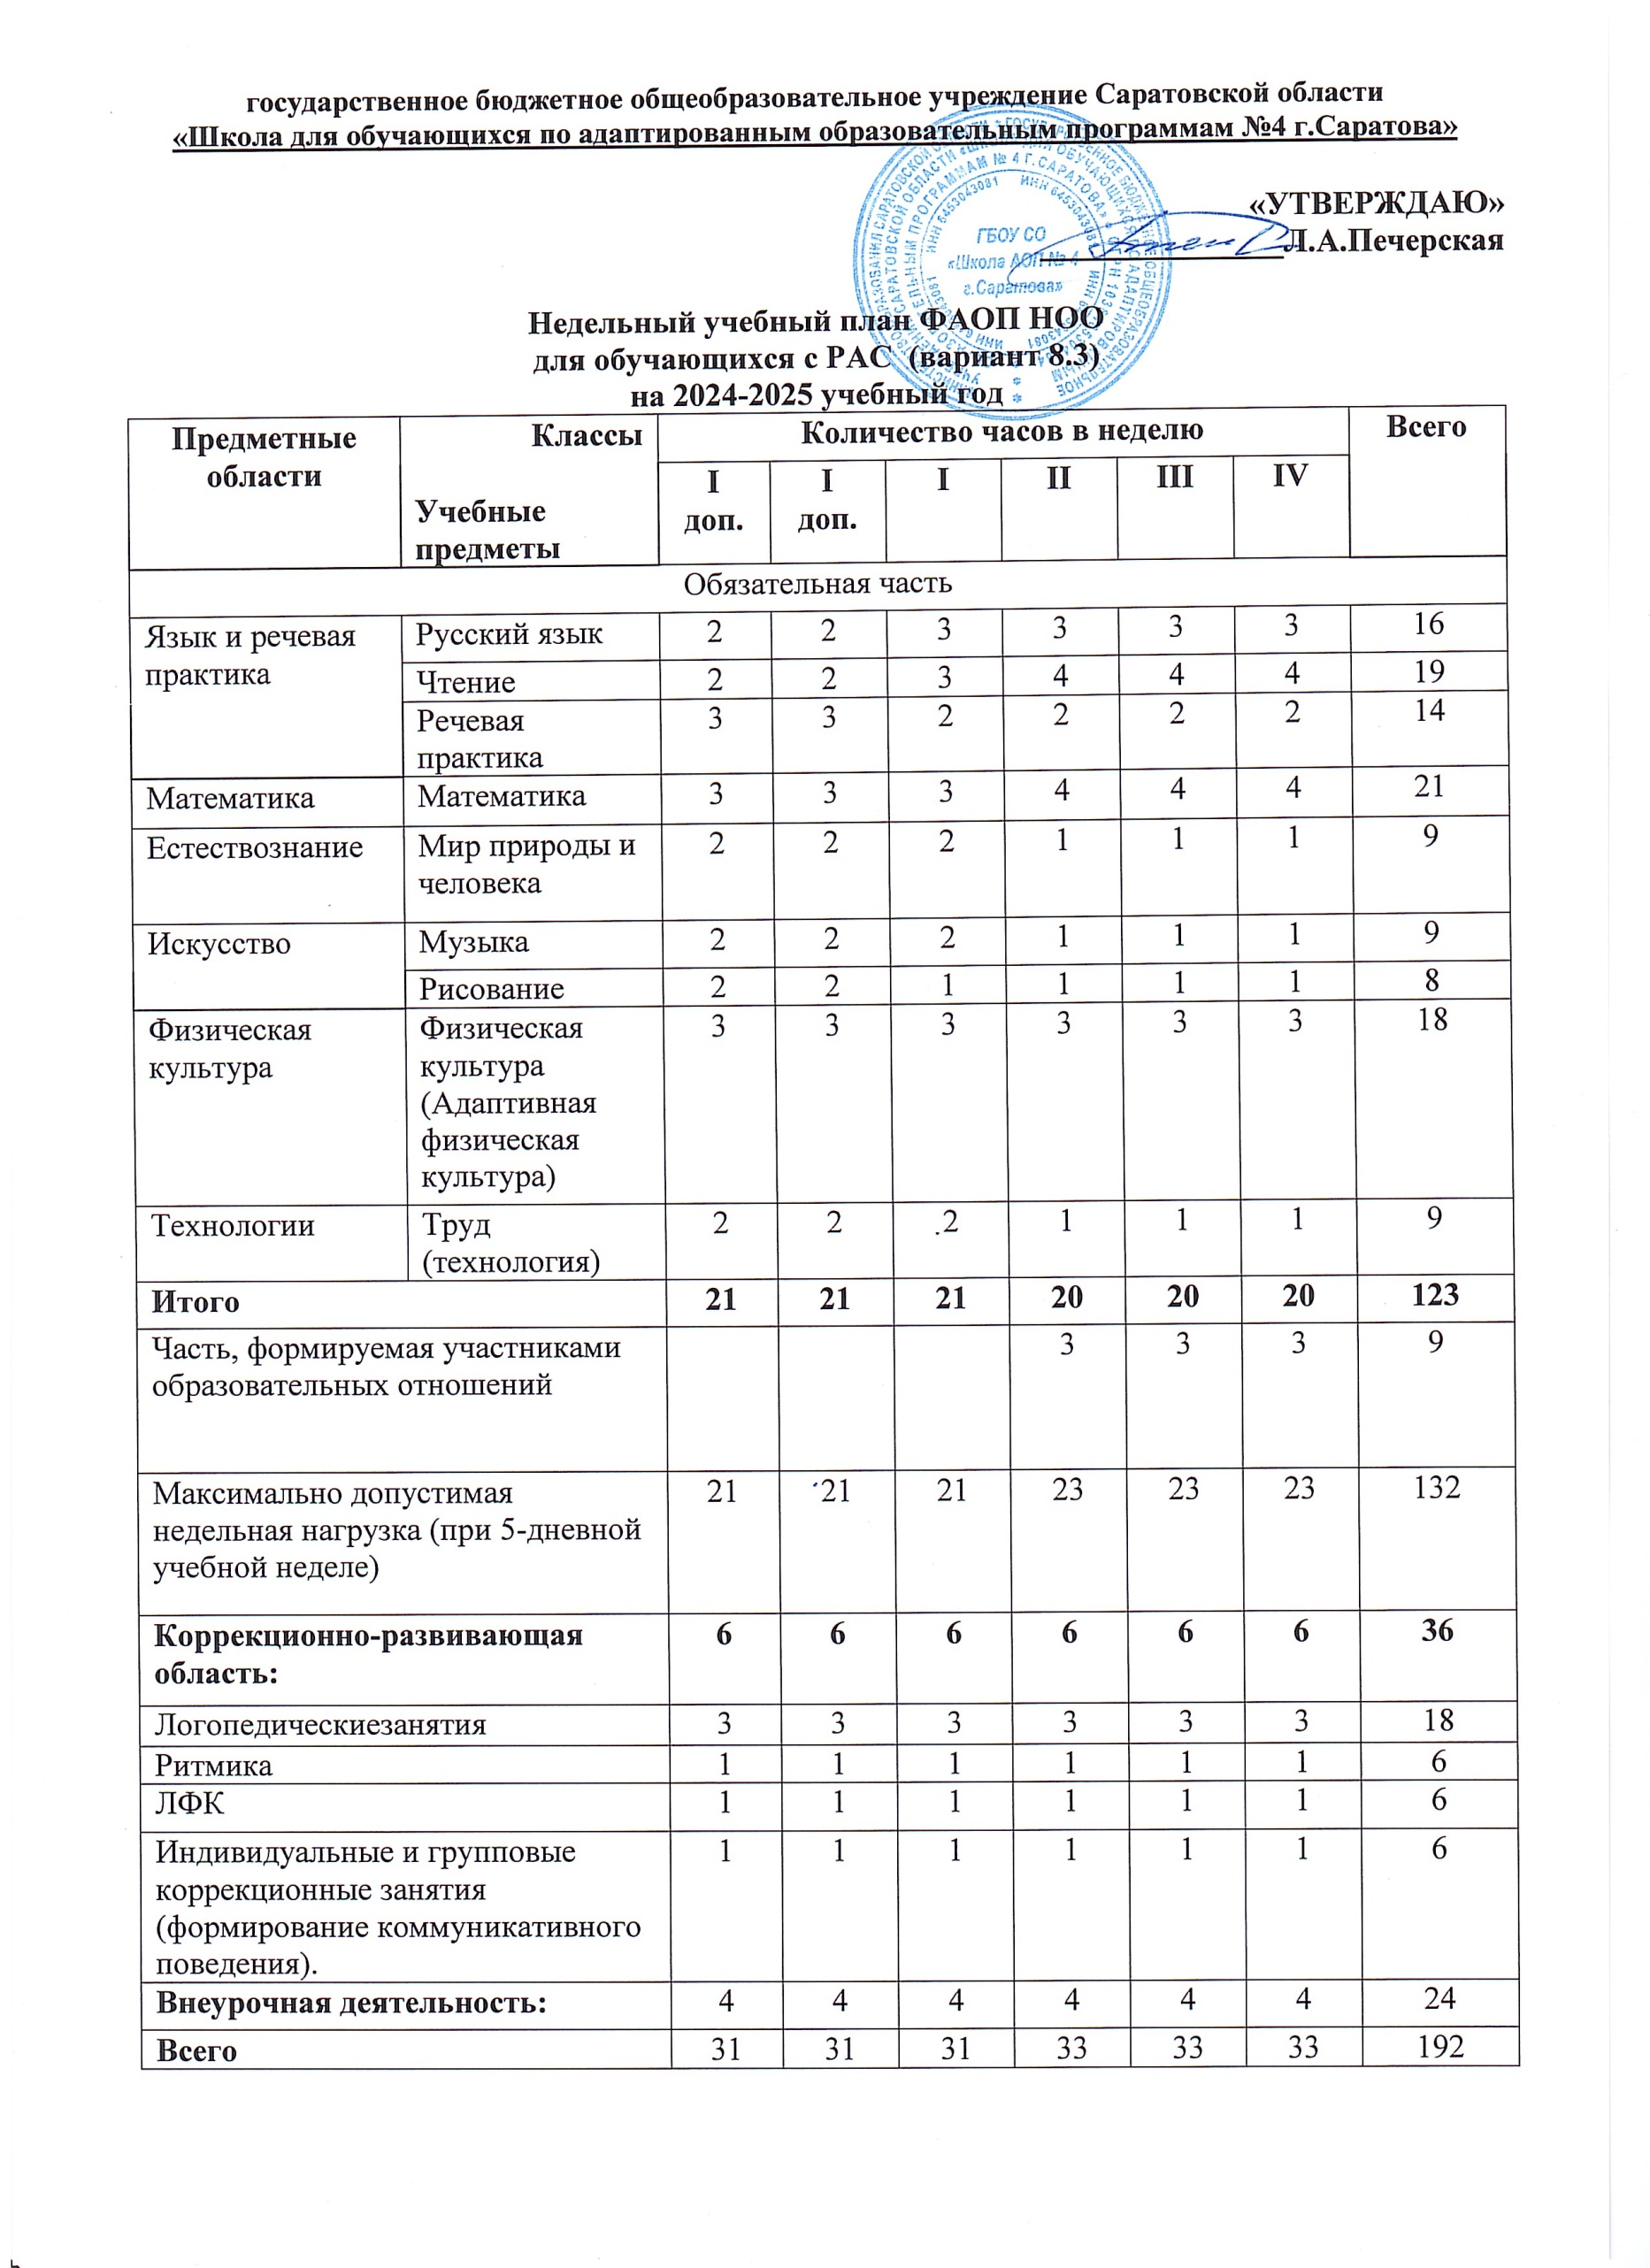

**Недельный план внеурочной работы ФАООП УО**

**для обучающихся с умственной отсталостью (интеллектуальными нарушениями)**

**1.1, 1.2, 1-4 класс (вариант 1, РАС 8.3) на 2024-2025 учебный год**

|  |  |  |  |
| --- | --- | --- | --- |
| Название курса/ программы, занятия | Классы | Время проведения | Ответственные |
| Разговоры о важном | 1,1, 1.2, 1-4 классы | еженедельно по понедельникам, 1 урок | Классные руководители |
| Основы безопасности жизнедеятельности | 1,1, 1.2, 1-4 классы | 1 раз в неделю | Учитель-предметник |
| Основы здорового образа жизни | 1,1, 1.2, 1-4 классы | 1 раз в неделю | Учитель-предметник |
| Быть гражданином | 1,1, 1.2, 1-4 классы | 1 раз в неделю | Учитель-предметник |
| **Кружки по направлениям** | | | |
| Художественное:  «Фантазеры»  «Веселые краски»  «Приятные мелочи»  «Каменная сказка»  Танцевальный кружок «Лучик» | 1.2  1 «А» класс  2 «А» класс  4 «А» класс  4 «В» класс | 1 раз в неделю  1 раз в неделю  1 раз в неделю  1 раз в неделю  1 раз в неделю | Учитель-предметник  Учитель-предметник  Учитель-предметник  Учитель-предметник  Учитель-предметник |
| Техническое:  «Умелые ручки» | 4 классы | 1 раз в неделю | Учитель-предметник |
| Спортивное направление: Мини-футбол  Волейбол  Легкая атлетика | 3, 4 класс  4 класс  2-4 класс | 2 раз в неделю  2 раз в неделю  1 раз в неделю | Учитель-предметник  Учитель-предметник  Учитель-предметник |
| Коррекционные и коррекционноразвивающие занятия | 1,1, 1.2, 1-4 классы | по расписанию | Учитель-предметник |

**Недельный план внеурочной работы ФАООП УО**

**для обучающихся с умственной отсталостью (интеллектуальными нарушениями)**

**5-9 класс вариант 1 на 2024-2025 учебный год**

|  |  |  |  |
| --- | --- | --- | --- |
| Название курса/ программы, занятия | Класс | Время проведения | Ответственные |
| Разговоры о важном | 5-9 классы | еженедельно по понедельникам, 1 урок | Классные руководители |
| Основы безопасности жизнедеятельности | 5-9 классы | 1 раз в неделю | Учитель-предметник |
| Быть гражданином | 5-9 классы | 1 раз в неделю | Учитель-предметник |
| Финансовая грамотность | 5-9 классы | 1 раз в неделю | Учитель-предметник |
| Кружки по направлениям | | | |
| Художественное:  «Креативный театр»  «Музыкальный калейдоскоп» | 7-8 классы  6-8 классы | 1 раз в неделю  1 раз в неделю | Учитель-предметник  Учитель-предметник |
| Техническое:  «Умелые ручки», «Творческая студия» | 5 классы  6, 8 классы | 1 раз в неделю  1 раз в неделю | Учитель-предметник  Учитель-предметник |
| Спортивное направление: Мини-футбол  Бадминтон  Настольный теннис | 5-9 классы  6-8 классы  6-8 классы | 2 раз в неделю  1 раз в неделю  2 раз в неделю | Учитель-предметник  Учитель-предметник  Учитель-предметник |
| Коррекционные и коррекционноразвивающие занятия | 5-9 классы | по расписанию | Учитель-предметник |

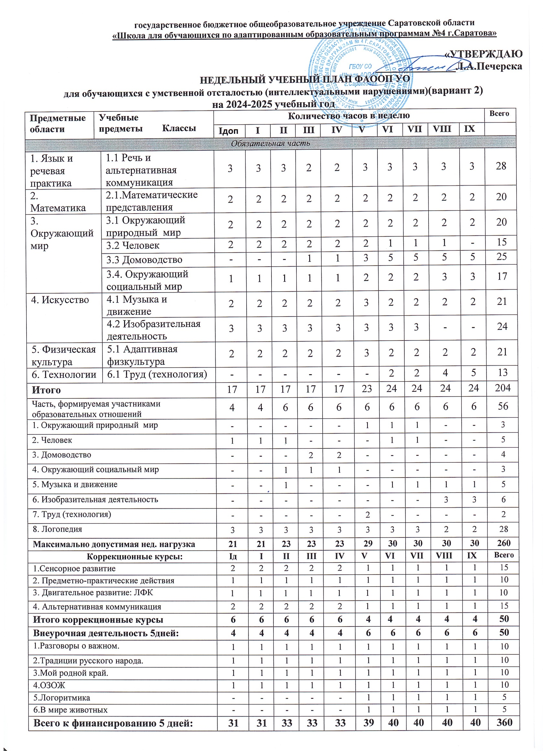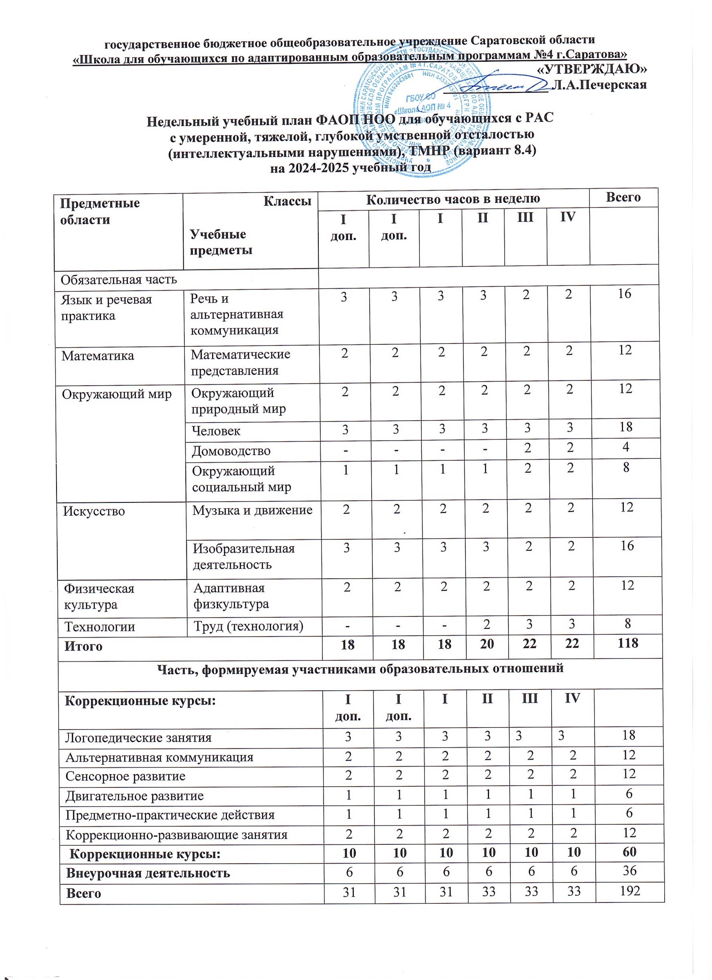

**Недельный план внеурочной работы ФАООП УО**

**для обучающихся с умственной отсталостью (интеллектуальными нарушениями)**

**1-4 класс (Вариант 2, РАС 8.4) на 2024-2025 учебный год**

|  |  |  |  |
| --- | --- | --- | --- |
| Название курса/ программы, занятия | классы | Время проведения | ответственные |
| Разговоры о важном | 1-4 классы | еженедельно по понедельникам, 1 урок | Классные руководители |
| Основы здорового образа жизни | 1-4 классы | 1 раз в неделю | Учитель-предметник |
| «Мой родной край», | 1-4 классы | 1 раз в неделю | Учитель-предметник |
| «Традиции русского народа» | 1-4 классы | 1 раз в неделю | Учитель-предметник |
| Коррекционные и коррекционноразвивающие занятия | 1-4 классы | по расписанию | Учитель-предметник |

**Недельный план внеурочной работы ФАООП УО**

**для обучающихся с умственной отсталостью (интеллектуальными нарушениями)**

**5-9 класс (Вариант 2) на 2024-2025 учебный год**

|  |  |  |  |
| --- | --- | --- | --- |
| Название курса/ программы, занятия | классы | Время проведения | ответственные |
| Разговоры о важном | 5-9 классы | еженедельно по понедельникам, 1 урок | Классные руководители |
| Основы здорового образа жизни | 5-9 классы | 1 раз в неделю | Учитель-предметник |
| «Мой родной край», | 5-9 классы | 1 раз в неделю | Учитель-предметник |
| «Традиции русского народа» | 5-9 классы | 1 раз в неделю | Учитель-предметник |
| В мире животных | 5-9 классы |  | Учитель-предметник |
| Логоритмика | 5-9 классы |  | Учитель-предметник |
| **Кружки по направлениям** | | | |
| Художественное:  «Русские узоры» | 8 «Б» класс | 1 раз в неделю | Учитель-предметник |
| Коррекционные и коррекционноразвивающие занятия | 5-9 классы | по расписанию | Учитель-предметник |